**缺陷编号**: 01

**标题**: 登录功能页面错误弹窗

**描述**: 在登录卖家账号后，选择返回登录界面，会弹出本应只在修改密码后才会出现的弹窗提示。

#### 复现步骤：

1. 登录卖家账号。
2. 修改密码。
3. 再次登录。
4. 返回登陆界面。

#### 实际结果：

* 出现提示弹窗

#### 期望结果：

* 界面无弹窗

#### 截图：

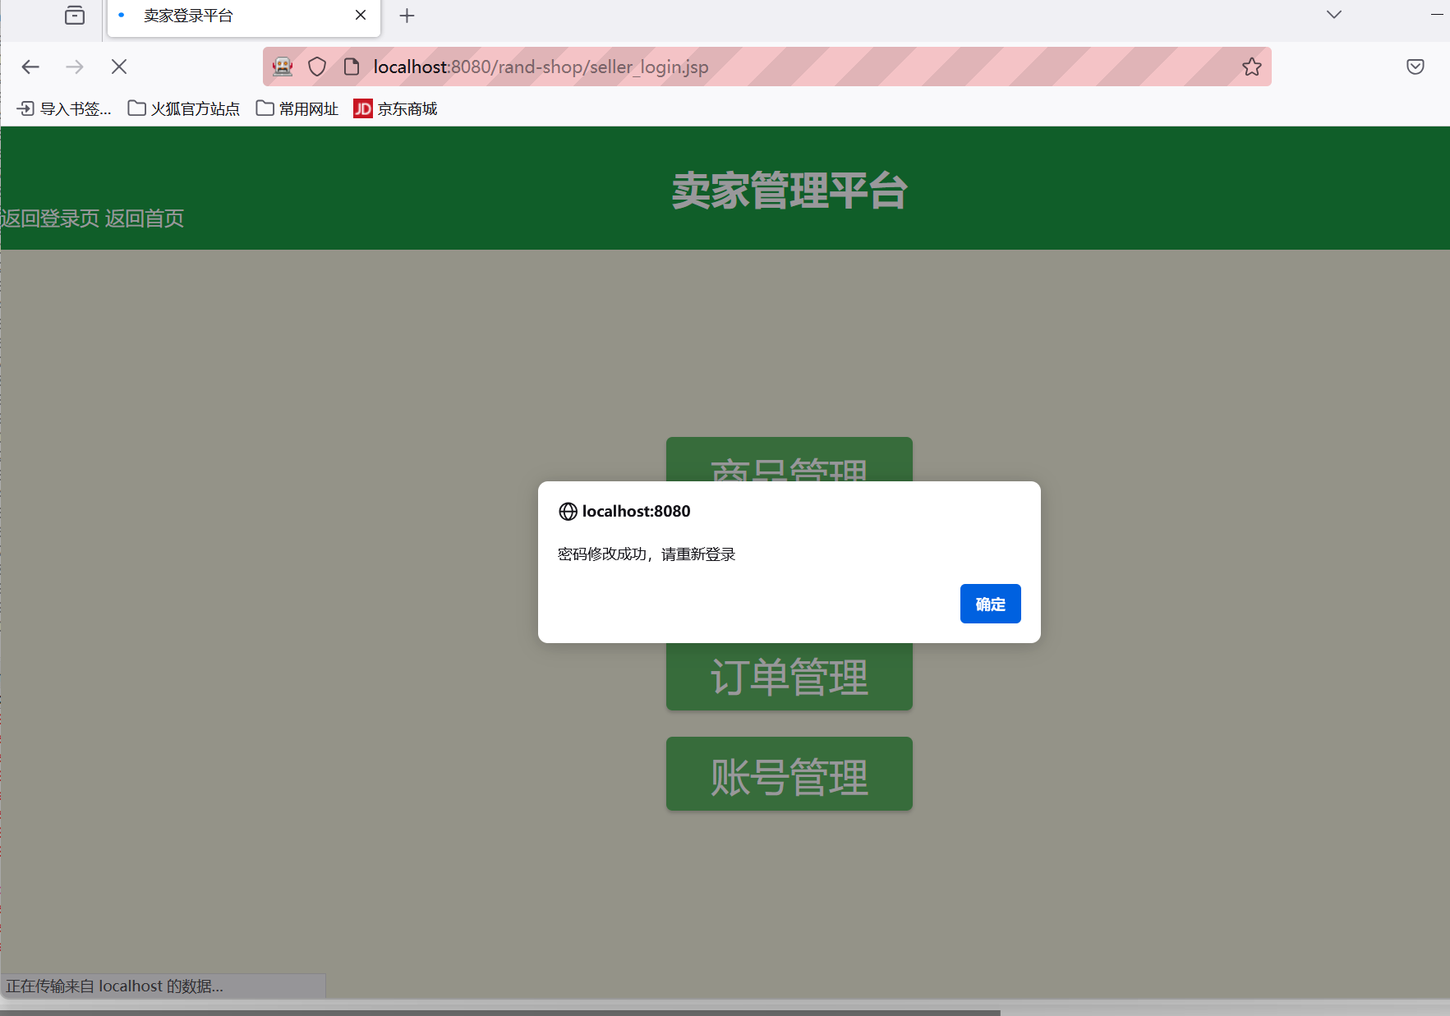

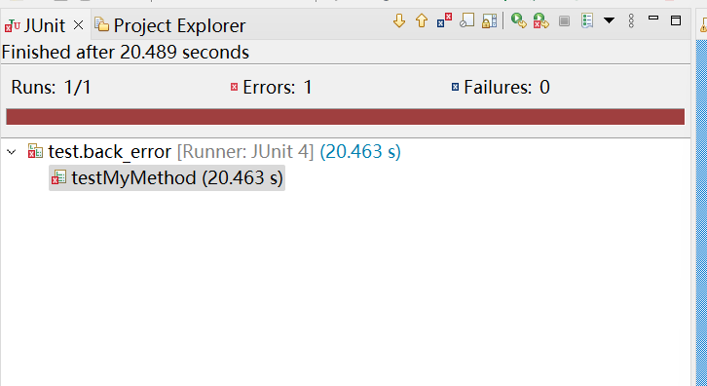

#### 严重性：

* **一般：功能会影响卖家的使用体验，但不属于恶劣bug。**

#### 优先级：

* **medium**：该情况对于功能影响不大，但是修改较为简单。

#### 测试环境：

* 操作系统: Windows 11
* 浏览器: FireFox 版本 131.0.3

#### 相关需求：

* 修改密码。

#### 解决方案建议：

#### 修改弹窗出现逻辑。

#### 当前状态：

* **Open**：等待开发人员处理。

#### 备注：

常规优先级即可。

**缺陷编号**: 02

**标题**: 商城ui设计较为简陋

**描述**: 在登录卖家账号后，选择返回登录界面，会弹出本应只在修改密码后才会出现的弹窗提示，而 重新启动页面后不再会错误出现弹窗，除非再次修改密码。

#### 复现步骤：

访问各个页面

#### 实际结果：

* Ui较为简陋

#### 期望结果：

有较为精致清晰的排版布局

#### 严重性：

* **一般：会略微影响用户的使用体验，**

#### 优先级：

* **medium**：该情况对于功能影响不大，修改较为简单。

#### 测试环境：

* 操作系统: Windows 11
* 浏览器: FireFox 版本 131.0.3

#### 相关需求：

* 需求规格说明书中需要美观整洁的页面布局。

#### 解决方案建议：

#### 重新设计页面，进行美化。

#### 当前状态：

* **Open**：等待开发人员处理。

#### 备注：

常规优先级即可。

**缺陷编号**: 03

**标题**: 缺失加入新类型商品功能，暂时只能重复上架一种商品。

**描述**: 在登录卖家账号后，进入商品管理无内容，仅能在货架管理中上架已添加商品。

#### 复现步骤：

登录卖家账号；

进入商品管理；

#### 实际结果：

* 无内容，无输入商品信息功能；

#### 期望结果：

能够对商品信息进行管理，包括加入新商品，修改商品信息；

#### 图片：

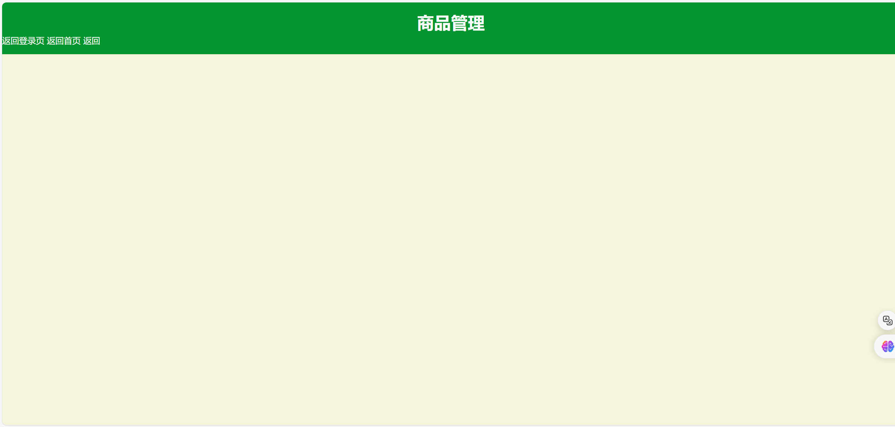

#### 严重性：

* **严重：功能 确实，较为严重；**

#### 优先级：

* **high**：该功能十分重要，需要加紧实现；

#### 测试环境：

* 操作系统: Windows 11
* 浏览器: FireFox 版本 131.0.3

#### 相关需求：

* 需求规格说明书中需要有管理商品信息相关功能；

#### 解决方案建议：

#### 在商品管理页面添加功能，包括添加商品、修改已有商品信息；

#### 当前状态：

* **Open**：等待开发人员处理。

#### 备注：

* 此功能对于卖家的商业需求非常重要，应高度重视。

**缺陷编号**: 04

**标题**: 买家查询已有订单功能缺失

**描述**: 买家可能有修改订单信息需求，因本系统中买家无注册功能，一般需要买家可查询自己特定订单号获得自己的订单（仅能获得自己的订单，无法修改他人订单），本功能缺失；

#### 复现步骤：

#### 买家进入

#### 实际结果：

* 页面中没有提供查询订单相关功能；

#### 期望结果：

* 页面应该提供查询订单功能入口。

#### 截图（如有）：

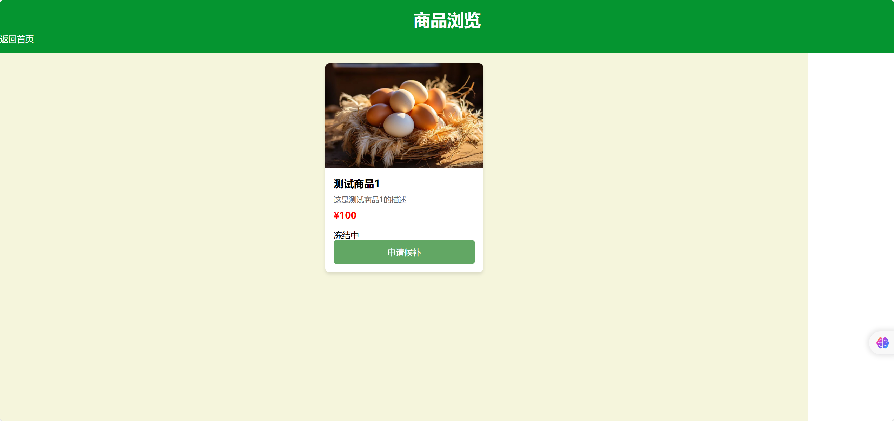

#### 严重性：

* **严重**：此问题会直接影响买家体验，订单修改功能缺失对于有意向的买家而言较为严重。

#### 优先级：

* **High**：该功能是需求文档重要功能，需要在优先补充修复。

#### 测试环境：

* 操作系统: Windows 11
* 浏览器: FireFox 版本 131.0.3

#### 相关需求：

* 需求规格说明书要求买家拥有查询、修改订单功能；

#### 解决方案建议：

1. 添加买家查询订单的入口，可切换页面进行搜索；

#### 当前状态：

* **Open**：等待开发人员处理。

#### 备注：

* 此功能对于有意向买家非常重要，对于卖家也有极大促进交易完成的意义，应尽快修复。

**缺陷编号**: 05

**标题**: 商品冻结后，候补订单无明显标识

**描述**: 卖家选择进行交易时，会将商品冻结，但是此时他人还是可以提交订单，进入候补，此后补订单与正常订单无明显差别；

#### 复现步骤：

#### 买家进入后台，选择一个订单预交易，暂时冻结商品，此时有买家进入商城，选择申请候补并提交后补订单，卖家查看订单记录时无明显区分；

#### 实际结果：

#### 卖家查看订单记录时后补订单与普通订单无明显区分；

#### 期望结果：

* 页面应该提供两种不同订单的区分方式。

#### 截图：

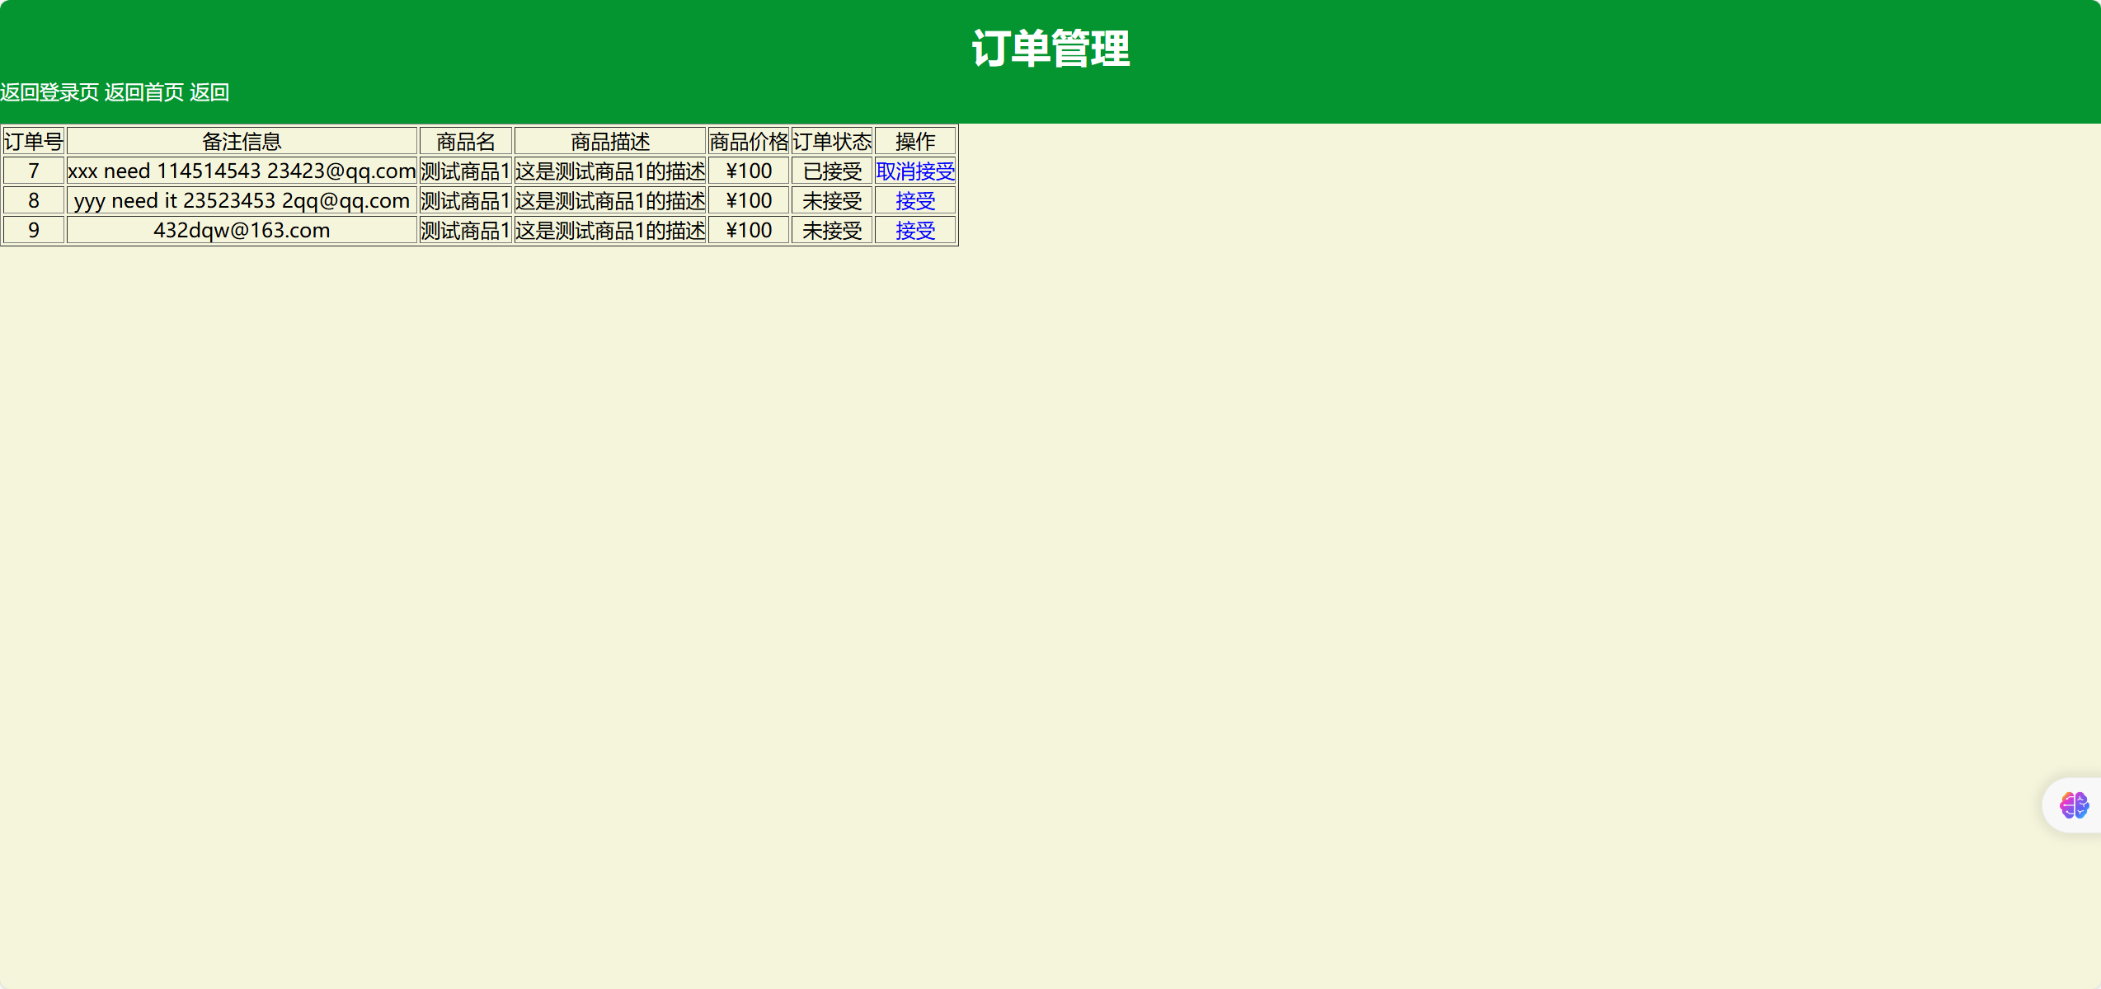

#### 严重性：

* **中等**：此问题会直接影响卖家判断，间接影响买家购物体验，但是没有破坏性的程度。

#### 优先级：

* **High**：该功能涉及需求文档重要功能，需要在优先补充修复。

#### 测试环境：

* 操作系统: Windows 11
* 浏览器: FireFox 版本 131.0.3

#### 相关需求：

* 需求规格说明书要求买家拥有在商品冻结时提交后补订单的功能，买家在交易失败的情况下可能接收到冻结期间传来的后补订单申请；

#### 解决方案建议：

特殊标记后补订单；

#### 当前状态：

* **Open**：等待开发人员处理。

#### 备注：

* 此功能对于有意向买家非常重要，对于卖家也有极大促进交易完成的意义，应尽快修复。

**缺陷编号**: 06

**标题**: 关于选择订单与冻结商品的联动

**描述**: 卖家选出暂定订单时，不能自动绑定商品让他冻结，需要手动前往货架冻结。

#### 复现步骤：

#### 登录卖家账号

#### 选择订单

#### 回到上一界面

#### 进入货架管理冻结

#### 实际结果：

无法选择订单同时冻结商品

#### 期望结果：

能够选择订单同时冻结商品

#### 严重性：

* **中等**：功能缺失，但是对于小体量商城影响不大

#### 优先级：

* **medium**：可以暂缓，后续慢慢补充功能；

#### 测试环境：

* 操作系统: Windows 11
* 浏览器: FireFox 版本 131.0.3

#### 相关需求：

* 卖家可 选择订单，交易期间冻结商品；

#### 解决方案建议：

在选择按钮逻辑中加入对商品状态的管理；

#### 当前状态：

* **Open**：等待开发人员处理。

#### 备注：

* 无

**缺陷编号**: 07

**标题**: 关于同时选择多个订单

**描述**: 卖家选出暂定订单时，不能限制继续选择新的订单。

#### 复现步骤：

#### 登录卖家账号

#### 选择订单

再次选择

#### 实际结果：

无法限制选择一个订单后的操作

#### 期望结果：

能够限制卖家只能选择一个订单

#### 严重性：

* **严重**：功能不完善，对于订单模块有较大的影响

#### 优先级：

* **high**：优先度较高，需要优先解决；

#### 测试环境：

* 操作系统: Windows 11
* 浏览器: FireFox 版本 131.0.3

#### 相关需求：

* 卖家可选择订单进行磋商交易，不允许多选；

#### 解决方案建议：

在选择按钮逻辑中加入对选择订单数判定；

#### 当前状态：

* **Open**：等待开发人员处理。

#### 备注：

* 无

**缺陷编号**: 08

**标题**: 商品下架后订单功能异常

**描述**: 卖家完成本次交易，下架商品后，对本商品的订单仍然可以进行操作。

#### 复现步骤：

#### 登录卖家账号

#### 下架商品

#### 进入订单管理

#### 实际结果：

仍然可以进行订单的选择

#### 期望结果：

无已下架商品的订单

#### 严重性：

* **严重**：功能缺失，对于订单模块有较大的影响，已下架商品的淘汰订单不应该能继续操作。

#### 优先级：

* **high**：优先度较高，需要优先解决；

#### 测试环境：

* 操作系统: Windows 11
* 浏览器: FireFox 版本 131.0.3

#### 相关需求：

#### 解决方案建议：

在选择按钮逻辑中加入对相关商品是否上架判定；

#### 当前状态：

* **Open**：等待开发人员处理。

#### 备注：

* 无